**开展疫情防控演练 提升快速反应能力**

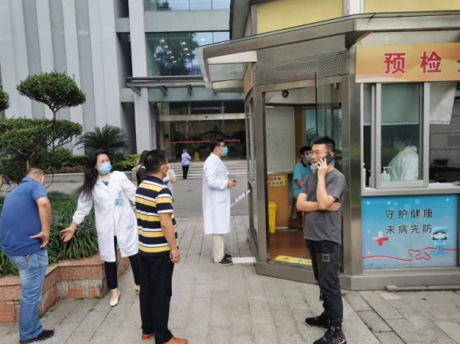在院校疫情防控“三案十三制”规范文件的指导下，为提高管理系应对新冠肺炎疫情可能发生的应急反应能力，检验管理系在常态化疫情防控条件下应对突发事件得到及时有效处置的能力。9月16日下午14:30分，管理系新冠疫情防控领导小组，组织系中职学生在校园开展了一场新冠肺炎疫情防控应急实战演练，系部领导、各中职班主任，任课教师等相关人员参加了演练活动，院校卫生所全体医护人员受邀参加演习。

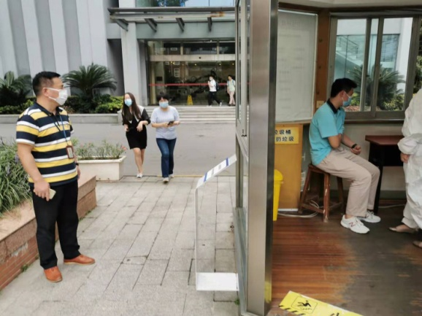在演练活动前，管理系陈国荣书记指导处置流程和设置演练场景，并细化每个工作环节，要求大家充分认识到疫情的严峻性与复杂性，高度重视疫情防控演练工作，通过演练发现问题、解决问题，确保校园环境安全有序。

在中职20JS班级，一位学生在上课过程中，自感身体不适，并有体温升高现象。任课教师立即安抚学生，通知班主任把学生带到学校医务室隔离观察室，并由班主任老师立即通知学生家长，由家长送学生去医院就医。如家长不能及时赶到，则由班主任老师送往定点医院发热门诊就医。

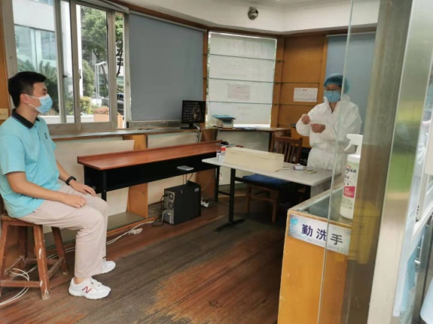通过此次实战演练，系部进一步规范了应急事件的报告和处置流程，提高了防控工作人员应对新冠肺炎的防范意识和应急水平，全面检验了应急指挥和组织协调能力。为我系全体师生安全和维护学校正常秩序提供了有力保障。

管理系党支部 徐正锦（文摄）

2021年9月17日